HDD

Tip: Samsung

Model: HD753LJ

Kapaciteta: 750GB

Hitrost vrtenja: 7200rpm

Slika, ki vsebuje besede elektronika, trdi disk, pogon

Opis je samodejno ustvarjen Slika, ki vsebuje besede elektronika

Opis je samodejno ustvarjen 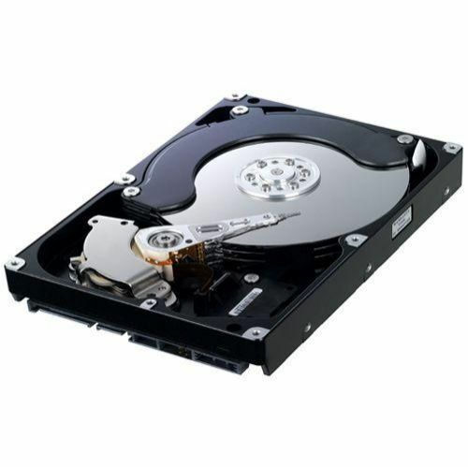

Rocica aktuatorja

Napajanje

SATA

Aktuatorjeva os

Aktuator

Motor

Plosca

Glava